**Дидактическая игра «Цифры и количество».**

*Цель:* счет в пределах трех, закрепление умений соотносить цифру и количество, развитие внимания.

*Оборудование*: кубик с цифрами и точками, круги с цифрами и предметами, стаканчики с цифрами.

*Правила*:

*Цель для детей* – расчистить дорогу домой от камней (кружочки).

- разложить все круги с цифрами и картинками вперемешку на столе;

- бросаем кубик по очереди;

- если выпадает цифра - то берем такую же цифру, если выпадают точки – берем кружочек с таким же количеством нарисованных предметов;

- находим стаканчик с необходимой цифрой и кладем туда кружочек.

*Изготовление:*

1. Вырезаем круги (может быть любое количество).
2. Рисуем на кругах предметы (Н-р: 1гриб, 2 гриба, 3 гриба, 1 елка, 2 елки, 3 елки и т. п.).
3. Пишем цифры 1, 2, 3 разного цвета и размера (каждую несколько раз).

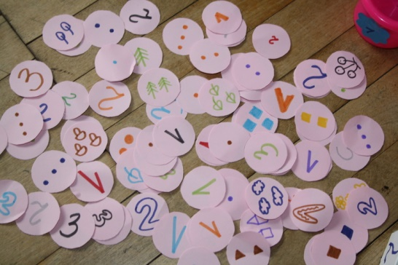

1. Обклеиваем кубик бумагой и пишем на нем цифры (1, 2, 3), рисуем 1 точку, 2 точки, 3 точки).

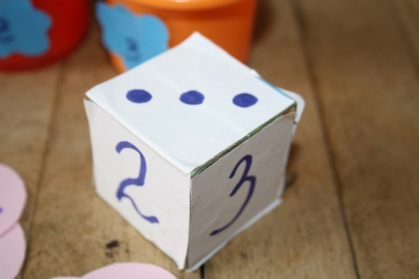

1. Берем стаканчики, пишем на них цифры (1, 2, 3) или приклеиваем их.

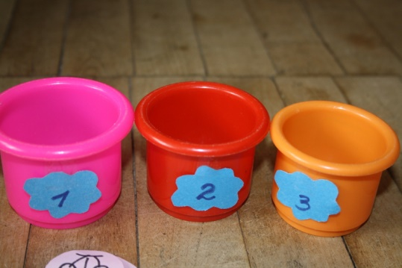

*Игра готова*!